25709-4

29.09.2022

eda8

**МИНИСТЕРСТВО ТРАНСПОРТА РОССИЙСКОЙ ФЕДЕРАЦИИ**

**ФЕДЕРАЛЬНОЕ ДОРОЖНОЕ АГЕНТСТВО ( Р О С А В Т О Д О Р )**

**Р А С П О Р Я Ж Е Н И Е**

***J У. О JM J .* No *3SAl~/>***

rog

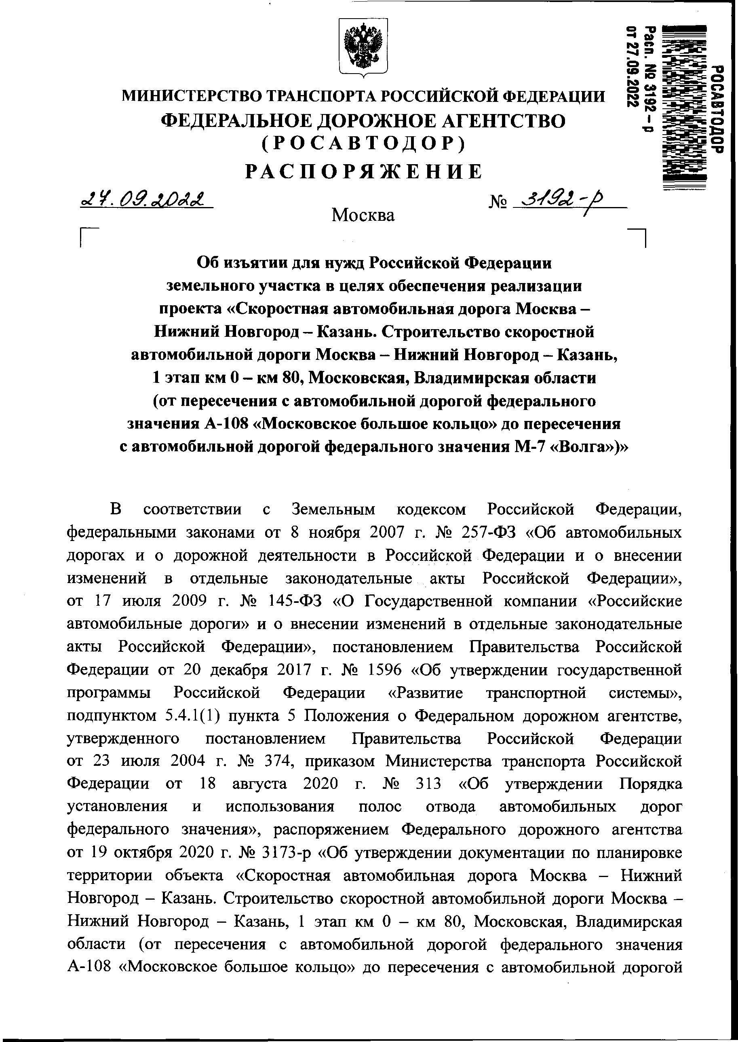г **Москва**  п

**Об изъятии для нужд Российской Федерации земельного участка в целях обеспечения реализации проекта «Скоростная автомобильная дорога Москва -**

**Нижний Новгород - Казань. Строительство скоростной автомобильной дороги Москва - Нижний Новгород - Казань, 1 этап км 0 - км 80, Московская, Владимирская области**

**(от пересечения с автомобильной дорогой федерального значения А-108 «Московское большое кольцо» до пересечения**

**с автомобильной дорогой федерального значения М-7 «Волга»)»**

В соответствии с Земельным кодексом Российской Федерации, федеральными законами от 8 ноября 2007 г. № 257-ФЗ «Об автомобильных дорогах и о дорожной деятельности в Российской Федерации и о внесении изменений в отдельные законодательные акты Российской Федерации», от 17 июля 2009 г. № 145-ФЗ «О Государственной компании «Российские автомобильные дороги» и о внесении изменений в отдельные законодательные акты Российской Федерации», постановлением Правительства Российской Федерации от 20 декабря 2017 г. № 1596 «Об утверждении государственной программы Российской Федерации «Развитие транспортной системы», подпунктом 5.4.1(1) пункта 5 Положения о Федеральном дорожном агентстве, утвержденного постановлением Правительства Российской Федерации от 23 июля 2004 г. № 374, приказом Министерства транспорта Российской Федерации от 18 августа 2020 г. № 313 «Об утверждении Порядка установления и использования полос отвода автомобильных дорог федерального значения», распоряжением Федерального дорожного агентства от 19 октября 2020 г. № 3173-р «Об утверждении документации по планировке территории объекта «Скоростная автомобильная дорога Москва - Нижний Новгород - Казань. Строительство скоростной автомобильной дороги Москва - Нижний Новгород - Казань, 1 этап км 0 - км 80, Московская, Владимирская области (от пересечения с автомобильной дорогой федерального значения А-108 «Московское большое кольцо» до пересечения с автомобильной дорогой

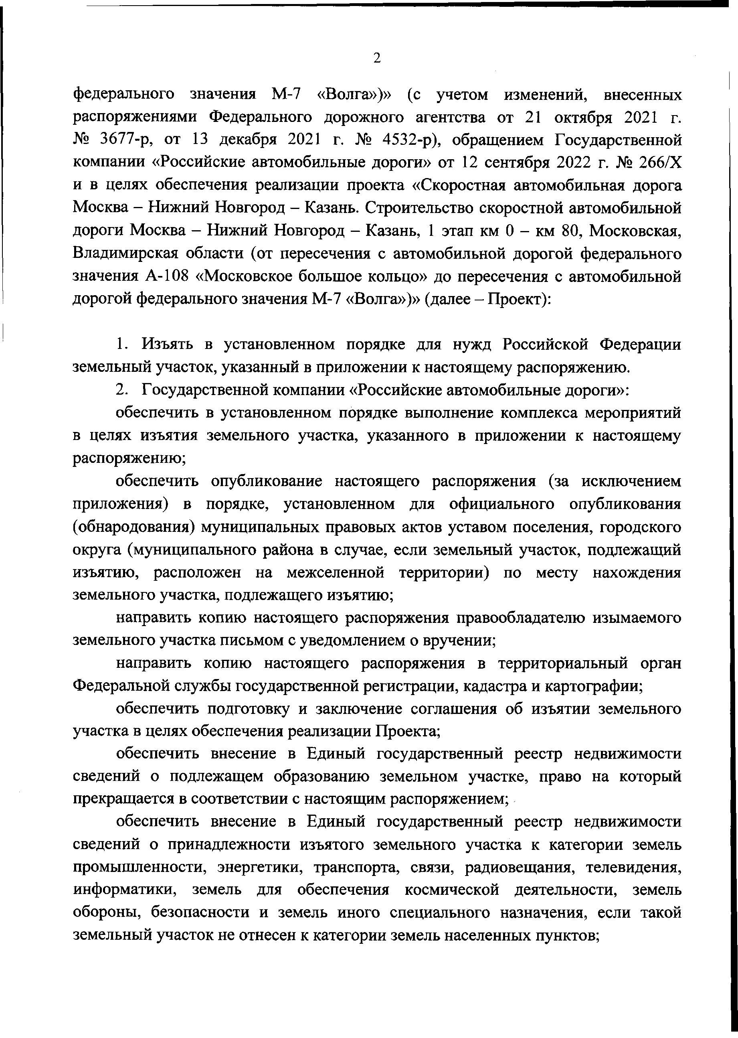

федерального значения М-7 «Волга»)» (с учетом изменений, внесенных распоряжениями Федерального дорожного агентства от 21 октября 2021 г.

№ 3677-р, от 13 декабря 2021 г. № 4532-р), обращением Государственной компании «Российские автомобильные дороги» от 12 сентября 2022 г. № 266/Х и в целях обеспечения реализации проекта «Скоростная автомобильная дорога Москва - Нижний Новгород - Казань. Строительство скоростной автомобильной дороги Москва - Нижний Новгород - Казань, 1 этап км 0 - км 80, Московская, Владимирская области (от пересечения с автомобильной дорогой федерального значения А-108 «Московское большое кольцо» до пересечения с автомобильной дорогой федерального значения М-7 «Волга»)» (далее - Проект):

1. Изъять в установленном порядке для нужд Российской Федерации земельный участок, указанный в приложении к настоящему распоряжению.
2. Государственной компании «Российские автомобильные дороги»: обеспечить в установленном порядке выполнение комплекса мероприятий

в целях изъятия земельного участка, указанного в приложении к настоящему распоряжению;

обеспечить опубликование настоящего распоряжения (за исключением приложения) в порядке, установленном для официального опубликования (обнародования) муниципальных правовых актов уставом поселения, городского округа (муниципального района в случае, если земельный участок, подлежащий изъятию, расположен на межселенной территории) по месту нахождения земельного участка, подлежащего изъятию;

направить копию настоящего распоряжения правообладателю изымаемого земельного участка письмом с уведомлением о вручении;

направить копию настоящего распоряжения в территориальный орган Федеральной службы государственной регистрации, кадастра и картографии;

обеспечить подготовку и заключение соглашения об изъятии земельного участка в целях обеспечения реализации Проекта;

обеспечить внесение в Единый государственный реестр недвижимости сведений о подлежащем образованию земельном участке, право на который прекращается в соответствии с настоящим распоряжением;

обеспечить внесение в Единый государственный реестр недвижимости сведений о принадлежности изъятого земельного участка к категории земель промышленности, энергетики, транспорта, связи, радиовещания, телевидения, информатики, земель для обеспечения космической деятельности, земель обороны, безопасности и земель иного специального назначения, если такой земельный участок не отнесен к категории земель населенных пунктов;

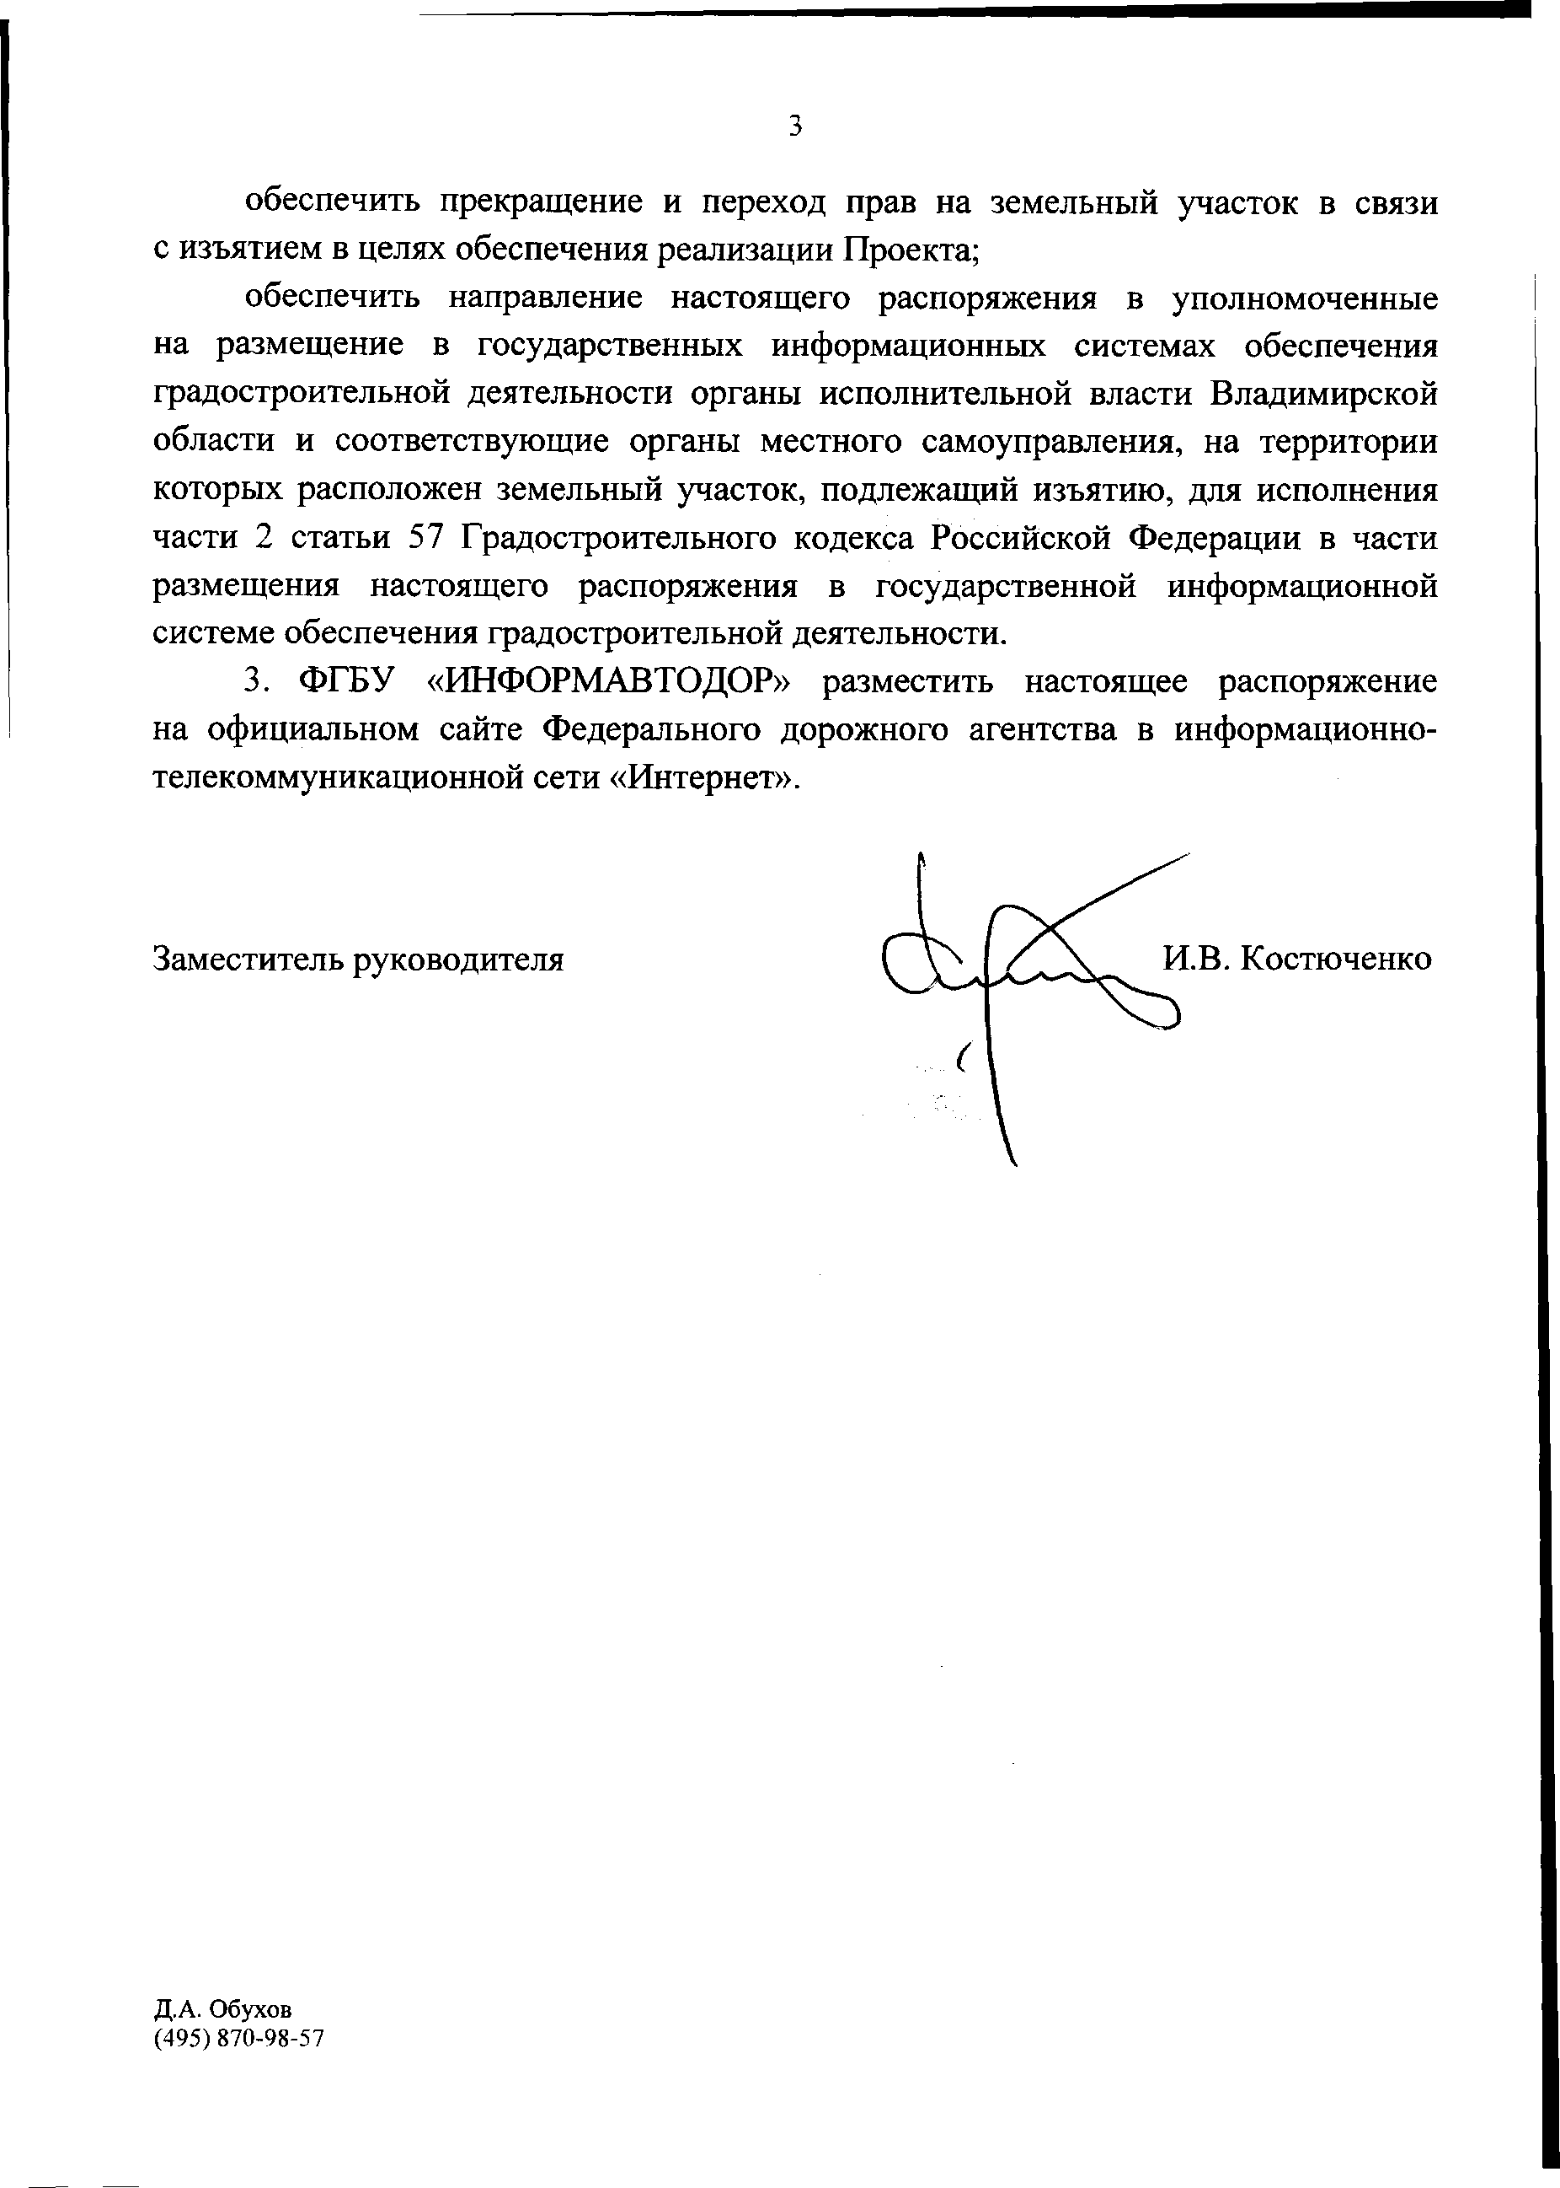

обеспечить прекращение и переход прав на земельный участок в связи с изъятием в целях обеспечения реализации Проекта;

обеспечить направление настоящего распоряжения в уполномоченные на размещение в государственных информационных системах обеспечения градостроительной деятельности органы исполнительной власти Владимирской области и соответствующие органы местного самоуправления, на территории которых расположен земельный участок, подлежащий изъятию, для исполнения части 2 статьи 57 Градостроительного кодекса Российской Федерации в части размещения настоящего распоряжения в государственной информационной системе обеспечения градостроительной деятельности.

1. ФГБУ «ИНФОРМАВТОДОР» разместить настоящее распоряжение на официальном сайте Федерального дорожного агентства в информационно­ телекоммуникационной сети «Интернет».

Заместитель руководителя И.В. Костюченко

Д.А. Обухов

**(495) 870-98-57**